
หน่วยการเรียนรู้ที่ 3 การเปลี่ยนแปลงของสารในชีวิตประจำวัน
แผนการจัดการเรียนรู้ที่ 10
เรื่อง การเปลี่ยนแปลงที่ผันกลับได้และผันกลับไม่ได้ของสาร : 2

ชั้นประถมศึกษาปีที่ 5 เวลาเรียน 1 ชั่วโมง

มาตรฐานการเรียนรู้และตัวชี้วัด

มาตรฐานการเรียนรู้
มาตรฐาน ว 2.1 เข้าใจสมบัติของสสาร องค์ประกอบของสสาร ความสัมพันธ์ระหว่างสมบัติ
ของสสารกับโครงสร้างและแรงยึดเหนี่ยวระหว่างอนุภาค หลักและธรรมชาติ
ของการเปลี่ยนแปลงสถานะของสสาร การเกิดสารละลาย และการเกิดปฏิกิริยาเคมี
ตัวชี้วัด
ว 2.1 ป.5/4 วิเคราะห์และระบุการเปลี่ยนแปลงที่ผันกลับได้ และการเปลี่ยนแปลง
ที่ผันกลับไม่ได้

จุดประสงค์การเรียนรู้
1. ระบุการเปลี่ยนแปลงที่ผันกลับได้ และการเปลี่ยนแปลงที่ผันกลับไม่ได้ (K)
2. จัดทำอินโฟกราฟิก การเปลี่ยนแปลงที่ผันกลับได้และผันกลับไม่ได้ของสาร อย่างรวมพลัง
ด้วยความมุ่งมั่นและตั้งใจได้ (P)
3. วิเคราะห์การเปลี่ยนแปลงที่ผันกลับได้และการเปลี่ยนแปลงที่ผันกลับไม่ได้ (P)
4. มีความมุ่งมั่นและตั้งใจ (A)


สาระการเรียนรู้

เมื่อสารเกิดการเปลี่ยนแปลงแล้ว สารสามารถเปลี่ยนกลับเป็นสารเดิมได้ เป็นการเปลี่ยนแปลง
ที่ผันกลับได้ แต่สารบางอย่างเกิดการเปลี่ยนแปลงแล้วไม่สามารถเปลี่ยนกลับเป็นสารเดิมได้
เป็นการเปลี่ยนแปลงที่ผันกลับไม่ได้

สมรรถนะสำคัญของผู้เรียน

1. ความสามารถในการสื่อสาร
- การอธิบาย การเขียน การพูดหน้าชั้นเรียน
2. ความสามารถในการคิด
- การสังเกต การคิดวิเคราะห์ การสร้างคำอธิบาย การอภิปราย การจัดระบบความคิดเป็นแผนภาพ การสื่อความหมาย การทำกิจกรรมโดยใช้กระบวนการทางวิทยาศาสตร์
3. ความสามารถในการแก้ปัญหา
- การแก้ปัญหาขณะปฏิบัติกิจกรรมการทดลอง
4. ความสามารถในการใช้ทักษะชีวิต
- กระบวนการกลุ่ม
5. ความสามารถในการใช้เทคโนโลยี
- การเขียนอินโฟกราฟิก โดยใช้โปรแกรมคอมพิวเตอร์
- การนำเสนอผลงานโดยใช้เทคโนโลยีสารสนเทศ


คุณลักษณะอันพึงประสงค์

1. ใฝ่เรียนรู้
2. มุ่งมั่นในการทำงาน

คำถามสำคัญ

(-)


การจัดกิจกรรมการเรียนรู้


ขั้นปฏิบัติและสรุปความรู้หลังการปฏิบัติ (Applying and Constructing the Knowledge)
• • • • • • • • • • • • • • • • • • • • • • • • • • • • • • • • • • • • • • • • •

1. นักเรียนแต่ละกลุ่มร่วมกันวางแผน ออกแบบ และเขียนอินโฟกราฟิก (infographic)
การเปลี่ยนแปลงที่ผันกลับได้และผันกลับไม่ได้ของสาร โดยใช้โปรแกรมคอมพิวเตอร์ จัดทำเป็นชิ้นงาน

การวางแผน ออกแบบ และสรุปเป็นอินโฟกราฟิก สร้างเสริมทักษะศตวรรษที่ 21
ด้านการคิดวิเคราะห์ คิดสร้างสรรค์ และความรอบรู้ในเทคโนโลยีสารสนเทศ

2. นักเรียนร่วมกันสรุปสิ่งที่เข้าใจเป็นความรู้ร่วมกัน ดังนี้
• เมื่อสารเกิดการเปลี่ยนแปลงแล้ว สารสามารถเปลี่ยนกลับเป็นสารเดิมได้
เป็นการเปลี่ยนแปลงที่ผันกลับได้ แต่สารบางอย่างเกิดการเปลี่ยนแปลงแล้วไม่สามารถเปลี่ยนกลับ
เป็นสารเดิมได้ เป็นการเปลี่ยนแปลงที่ผันกลับไม่ได้


ขั้นสื่อสารและนำเสนอ (Applying the Communication Skill)
• • • • • • • • • • • • • • • • • • • • • • • • • • • •

3. ผู้แทนนักเรียนแต่ละกลุ่มออกมาพูดและนำเสนออินโฟกราฟิก (infographic) การเปลี่ยนแปลง
ที่ผันกลับได้และผันกลับไม่ได้ของสารหน้าชั้นเรียน เพื่อแลกเปลี่ยนเรียนรู้กัน เพื่อน ๆ ร่วมกันตรวจสอบและแก้ไขให้ถูกต้อง
4. นักเรียนร่วมกันอภิปรายสรุปเกี่ยวกับวิธีการทำงานให้เห็นการคิดเชิงระบบและวิธีการทำงาน
ที่มีแบบแผน


ขั้นประเมินเพื่อเพิ่มคุณค่าบริการสังคมและจิตสาธารณะ (Self-Regulating)
• • • • • • • • • • • • • • • • • • • • • • • • • • • • • • • •

5. นักเรียนร่วมกันคัดเลือกผลงานที่ดีเด่นจัดทำเป็นนิทรรศการ หรือจัดแสดงผลงาน หรือเผยแพร่ในเว็บไซต์ หรือเฟซบุ๊ก (facebook) ของโรงเรียน เพื่อเป็นแหล่งการเรียนรู้ให้นักเรียนชั้นอื่น ๆ
การนำเสนอผลงานโดยการเผยแพร่ในเว็บไซต์ หรือเฟซบุ๊ก (facebook)
สร้างเสริมทักษะศตวรรษที่ 21 ด้านความรอบรู้ในเทคโนโลยีสารสนเทศ

6. นักเรียนตรวจสอบหรือประเมินขั้นตอนต่าง ๆ ที่เรียนมาในวันนี้มีจุดเด่น จุดบกพร่องอะไรบ้าง
มีความสงสัย ความอยากรู้อยากเห็นในเรื่องใด ให้ระบุ
7. นักเรียนประเมินตนเอง โดยเขียนแสดงความรู้สึกหลังการเรียน ในประเด็นต่อไปนี้
• สิ่งที่นักเรียนได้เรียนรู้ในวันนี้คืออะไร
• นักเรียนมีส่วนร่วมกิจกรรมในกลุ่มมากน้อยเพียงใด
• เพื่อนนักเรียนในกลุ่มมีส่วนร่วมกิจกรรมในกลุ่มมากน้อยเพียงใด
• นักเรียนพึงพอใจกับการเรียนในวันนี้หรือไม่ เพียงใด
• นักเรียนจะนำความรู้ที่ได้นี้ไปใช้ให้เกิดประโยชน์แก่ตนเอง ครอบครัว และสังคมทั่วไป
ได้อย่างไร
จากนั้นแลกเปลี่ยนตรวจสอบขั้นตอนการทำงานทุกขั้นตอนว่าจะเพิ่มคุณค่าไปสู่สังคม
เกิดประโยชน์ต่อสังคมให้มากขึ้นกว่าเดิมในขั้นตอนใดบ้าง สำหรับการทำงานในครั้งต่อไป


สื่อการเรียนรู้/แหล่งการเรียนรู้

1. หนังสือเรียน รายวิชาพื้นฐานวิทยาศาสตร์ ชั้นประถมศึกษาปีที่ 5
ของสถาบันพัฒนาคุณภาพวิชาการ (พว.)
2. แบบฝึกหัด รายวิชาพื้นฐานวิทยาศาสตร์ ชั้นประถมศึกษาปีที่ 5
ของสถาบันพัฒนาคุณภาพวิชาการ (พว.)
3. ชุดกิจกรรมการเรียนรู้พัฒนาการคิดวิเคราะห์ รายวิชาพื้นฐานวิทยาศาสตร์ ชั้นประถมศึกษาปีที่ 5
ของสถาบันพัฒนาคุณภาพวิชาการ (พว.)
4. แหล่งการเรียนรู้ทั้งภายในและภายนอกโรงเรียน


กิจกรรมเสนอแนะ

นักเรียนลองทำกิจกรรม ต่อไปนี้
สะเต็มสร้างสรรค์

วุ้นผลไม้แสนอร่อย
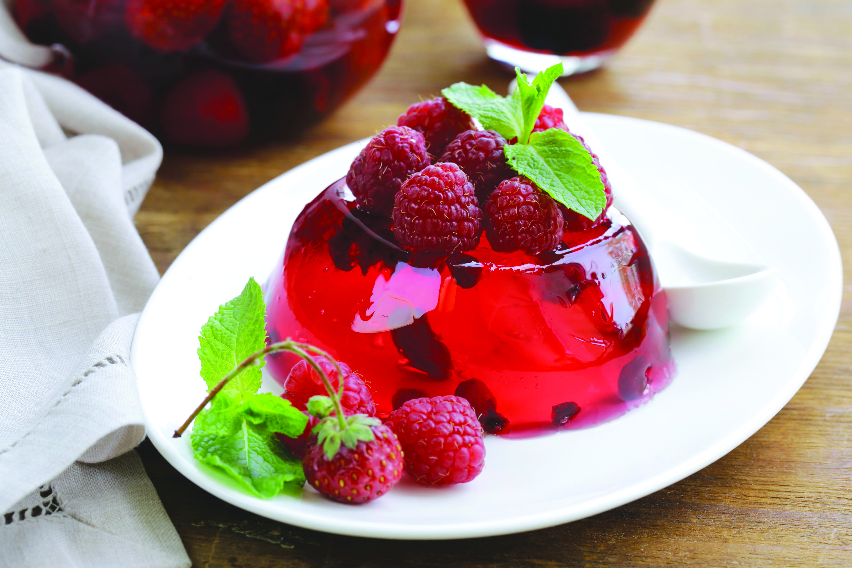

แบ่งกลุ่ม แต่ละกลุ่มร่วมกันออกแบบและทำการทดลอง
เพื่อตอบปัญหา : วุ้นผงสำเร็จรูป
จะกลายเป็นวุ้นผลไม้แสนอร่อยได้อย่างไร

แต่ละกลุ่มระบุวัสดุอุปกรณ์ที่ต้องใช้ในการทำวุ้นผลไม้

วัสดุอุปกรณ์
(1. วุ้นผงสำเร็จรูปมีสีและรสต่าง ๆ 1 ถ้วยตวง
2. เตาไฟฟ้า 1 เตา
3. กาต้มน้ำ 1 ใบ
4. ช้อน 1 คัน
5. ถ้วยตวง 1 ถ้วย
6. ชาวแก้วใบใหญ่สำหรับผสมวุ้นกับน้ำร้อน 1 ใบ
7. ถ้วยพิมพ์สำหรับใส่ขนม 8-10 ถ้วย
8. น้ำสำหรับใส่ในกาต้มน้ำ
9. ผลไม้ชนิดต่าง ๆ)

แต่ละกลุ่มคิดวางแผนและเขียนขั้นตอนการทำวุ้นผลไม้แสนอร่อย

ขั้นตอนการสร้าง
(1. ต้มน้ำในกาบนเตาไฟฟ้าจนเดือด
2. เทผงวุ้น 1 ถ้วยตวงลงในชามแก้ว แล้วเทน้ำร้อนลงในในชามแก้ว
ประมาณ 1 ถ้วยตวง
3. ใช้ช้อนคนวุ้นให้ละลายเป็นเนื้อเดียวกันกับน้ำร้อน
4. ใช้ช้อนตักวุ้นที่ละลายแล้วลงในถ้วยพิมพ์
5. สังเกตการเปลี่ยนแปลงของวุ้น และบันทึกผล)

แต่ละกลุ่มร่วมกันตอบคำถาม ดังนี้
1. ผงวุ้นมีการเปลี่ยนแปลงอย่างไร
(จากผงวุ้นเป็นวุ้นนุ่ม และเหนียว)

2. อะไรที่ทำให้ผงวุ้นเปลี่ยนแปลง
(ความร้อน)

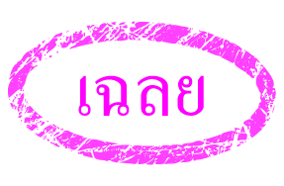
กิจกรรมเสนอแนะ

นักเรียนลองทำกิจกรรม ต่อไปนี้
สะเต็มสร้างสรรค์
วุ้นผลไม้แสนอร่อย

แบ่งกลุ่ม แต่ละกลุ่มร่วมกันออกแบบและทำการทดลอง
เพื่อตอบปัญหา : วุ้นผงสำเร็จรูป
จะกลายเป็นวุ้นผลไม้แสนอร่อยได้อย่างไร

แต่ละกลุ่มระบุวัสดุอุปกรณ์ที่ต้องใช้ในการทำวุ้นผลไม้

วัสดุอุปกรณ์ (ตัวอย่างคำตอบ)
(1. วุ้นผงสำเร็จรูปมีสีและรสต่าง ๆ 1 ถ้วยตวง
2. เตาไฟฟ้า 1 เตา
3. กาต้มน้ำ 1 ใบ
4. ช้อน 1 คัน
5. ถ้วยตวง 1 ถ้วย
6. ชาวแก้วใบใหญ่สำหรับผสมวุ้นกับน้ำร้อน 1 ใบ
7. ถ้วยพิมพ์สำหรับใส่ขนม 8-10 ถ้วย
8. น้ำสำหรับใส่ในกาต้มน้ำ
9. ผลไม้ชนิดต่าง ๆ)

แต่ละกลุ่มคิดวางแผนและเขียนขั้นตอนการทำวุ้นผลไม้แสนอร่อย

ขั้นตอนการสร้าง (ตัวอย่างคำตอบ)
(1. ต้มน้ำในกาบนเตาไฟฟ้าจนเดือด
2. เทผงวุ้น 1 ถ้วยตวงลงในชามแก้ว แล้วเทน้ำร้อนลงในในชามแก้ว
ประมาณ 1 ถ้วยตวง
3. ใช้ช้อนคนวุ้นให้ละลายเป็นเนื้อเดียวกันกับน้ำร้อน
4. ใช้ช้อนตักวุ้นที่ละลายแล้วลงในถ้วยพิมพ์
5. สังเกตการเปลี่ยนแปลงของวุ้น และบันทึกผล)

แต่ละกลุ่มร่วมกันตอบคำถาม ดังนี้
1. ผงวุ้นมีการเปลี่ยนแปลงอย่างไร
(จากผงวุ้นเป็นวุ้นนุ่ม และเหนียว)

2. อะไรที่ทำให้ผงวุ้นเปลี่ยนแปลง
(ความร้อน)


การประเมินการเรียนรู้

1. ประเมินความรู้ เรื่อง การเปลี่ยนแปลงทางเคมีและการเปลี่ยนแปลงที่ผันกลับไม่ได้ของสสาร (K) ด้วยแบบทดสอบ
2. ประเมินชิ้นงาน อินโฟกราฟิก การเปลี่ยนแปลงที่ผันกลับได้และผันกลับไม่ได้ของสาร (P)
ด้วยแบบประเมิน
3. ประเมินคุณลักษณะอันพึงประสงค์ ด้านใฝ่เรียนรู้ มุ่งมั่นในการทำงาน (A) ด้วยแบบประเมิน


แบบประเมินตามสภาพจริง (Rubrics)

แบบประเมินชิ้นงาน การจัดกระทำและนำเสนออินโฟกราฟิก
รายการการประเมิน | ระดับคุณภาพ
รายการการประเมิน | 4 | 3 | 2 | 1
การจัดกระทำ  และนำเสนอ  อินโฟกราฟิก | จัดกระทำอินโฟกราฟิก  อย่างเป็นระบบ  และนำเสนอด้วยแบบ  ที่ชัดเจน ถูกต้อง ครอบคลุม และมีการเชื่อมโยงให้เห็นเป็น  ภาพรวม | จัดกระทำอินโฟกราฟิก  อย่างเป็นระบบ  มีการจำแนกข้อมูล  ให้เห็นความสัมพันธ์  และนำเสนอด้วยแบบ  ที่ครอบคลุม | จัดกระทำอินโฟกราฟิกได้ มีการยกตัวอย่างเพิ่มเติม และนำเสนอ  ด้วยแบบต่าง ๆ  แต่ยังไม่ครอบคลุม | จัดกระทำอินโฟกราฟิก  อย่างไม่เป็นระบบ  และนำเสนอ  ไม่สื่อความหมาย  และไม่ชัดเจน

ข้อเสนอแนะของผู้บริหารสถานศึกษา

ลงชื่อ
( )
ตำแหน่ง

บันทึกหลังการสอน

ผลการจัดการเรียนการสอน

ปัญหา/อุปสรรค

แนวทางแก้ไข

ครูผู้สอน
( )
วันที่บันทึก

